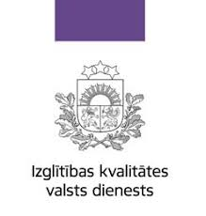

Kursi “Izglītības kvalitātes nodrošināšana pašvaldībā” (i modulis)
(36 stundu kursi)

Kursu mērķauditorija: pilsētu/novadu izglītības speciālisti

2021.gada 3.decembris

Tiešsaistes nodarbības

Darba kārtība

11.50 – 12.00 Tehniskā pieslēgšanās

12.00 – 13.15 Situāciju analīze: izglītības kvalitāte, izglītības kvalitātes vērtēšana, izglītības kvalitātes vērtēšanā izmantotie jēdzieni un metodes, risku identificēšanas sistēma
Izglītības iestādes darbības iekšējā un ārējā kvalitātes nodrošināšanas sistēma

13.15 – 13.45 Pārtraukums

13.45 – 15.00 Pašvaldības izglītības stratēģija, tās izstrāde un īstenošana

15.00 – 15.15 Aktuālie jautājumi un atbildes

Kursus vada: Rolands Ozols, Izglītības kvalitātes valsts dienesta Kvalitātes novērtēšanas departamenta direktors

Kursu norisi finansē Izglītības un zinātnes ministrija

